“二氧化碳”练习
（一）
1．绿色植物进行光合作用的原料之一是-----------------------------------( )
A．氧气 B．二氧化碳 C.氮气 D．一氧化碳
2．二氧化碳是---------------------------------------------------------( )
A．无色无味的气体 B．一种有毒的气体
C.一种有刺激性气味的气体 D.一种白烟
3．下列物质中能与稀盐酸反应并产生使澄清石灰水变浊的无色气体是---------( )
A．氢气 B．碳酸钙 D.锌 D．铁
4．二氧化碳变成“干冰”发生的变化-------------------------------------( )
A.是物理变化 B．是化学变化
D.只是分子本身由大变小 D．既有物理变化，又有化学变化
5．二氧化碳的下述性质属于化学性质的是---------------------------------( )
A．二氧化碳密度比空气大
B．二氧化碳是一种气体
C.二氧化碳气体能制成“干冰”
D．二氧化碳能使澄清石灰水变浑浊
6．能把氧气、二氧化碳、空气三瓶气体一一区别出来的方法是---------------( )
A.加入澄清石灰水 B.用燃着的木条
C.用紫色石蕊试液 D.用托盘天平称量
7.下列说法正确的是---------------------------------------------------( )
A．二氧化碳不能夺取某些氧化物中的氧
B．二氧化碳能供给人类呼吸
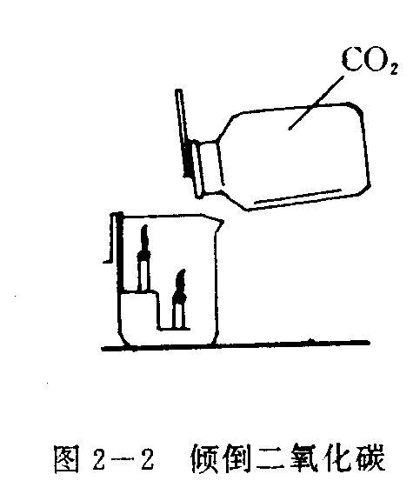
C．二氧化碳是由碳和氧气组成
D．二氧化碳中的碳以游离态形式存在
8．如图2—2所示，将集气瓶内的二氧化碳倾到入盛有点燃的蜡烛的烧杯内。可以观察到烧杯内阶梯上的蜡烛火焰 先熄灭， 后熄灭，说明二氧化碳密度比空气 ，还可知道二氧化碳不能 燃烧。
9．二氧化碳能灭火是因为二氧化碳覆盖在燃着的物体，能使物体跟 隔绝而停止燃烧。
10．通常灭火器就是利用化学反应产生的 来灭火。泡沫式灭火器的反应原理可用化学方程式表示为Na₂CO₃+H₂SO₄＝Na₂SO₄+( )+( )
11．二氧化碳微溶于水，汽水就是将 加压溶解在水里制成的。
12．将二氧化碳通入蒸馏水，然后滴入紫色石蕊试液，可见溶液变 色。这说明①二氧化碳能 ；②而且能跟水化合有 生成。此反应的化学方程式是:

13．进入干涸的深洞、深井底部的人，常会发生窒息而死的事件。这是由于深洞、深井底部 浓度大，而它不能 。
14．盛有石灰水的容器敞开放置一段时间后，容器壁上常会形成一层白色物质，其原因为(用化学方程式表示) 。若要除去壁上白色物质，可用稀盐酸冲洗。其原理为(用化学方程式表示) 。
(二)
1．鉴定一瓶无色气体是二氧化碳的主要方法是------------------------------( )
A．用带火星的木条试验 B．倒入澄清石灰水并振荡
C．倒入少量水并振荡 D.用托盘天平称量
2．表示实验室制取二氧化碳的正确化学方程式是----------------------------( )
A．CaCO₃ CombinCaO+CO₂↑
B．CaCO₃+2HCl＝CaCl₂+H₂0+C0₂↑
C．Na₂C0₃+H₂SO₄＝Na₂SO₄+H₂O+C0₂↑
D．C+O₂CombinCO₂
3．实验室里制取二氧化碳都要用到的一组仪器是----------------------------( )
A．广口瓶、长颈漏斗、导管、集气瓶
B．大试管、集气瓶、水槽、导管
C.酒精灯、广口瓶、漏斗、烧杯
D．烧杯、玻璃棒、长颈漏斗、集气瓶
4．二氧化碳能够灭火是因为---------------------------------------------( )
A.它的密度比空气大
B．它在高压低温下能变成干冰
C．它微溶于水
D．在一般情况下，它不能燃烧，也不能支持燃烧
5。实验室里制取CO₂气体，一般有五个步骤，请按顺序排列------------------( )
①收集CO₂气体；②按要求装配好仪器装置；③向漏斗注入盐酸；④检查装置气密
性；⑤向广口瓶中放入大理石小块。
A.②④⑤③① B．①②③④⑤
C.①③②④⑤ D．④②③⑤①
6．下列有关CO₂的叙述正确的是-----------------------------------------( )
A．CO₂是植物进行呼吸作用的原料
B．汽水就是将CO₂加压溶解在水里制成的
C．CO₂与CO属于同一种化合物
D．CO₂能支持燃烧
7．在一支试管中加入3ml的蒸馏水，向其中滴入数滴石蕊试液后，溶液呈X色，向液体中再通入CO₂气体，液体呈Y色，把液体加热煮沸后，液体又呈Z色，问X、Y、Z的颜色依次为---------------------------------------------------------------( )
A．紫一红一无 B．蓝一紫—红
C．紫一红一紫 D．紫一红—蓝
8．关于CO₂组成的正确说法是-------------------------------------------( )
A．由碳、氧两种元素组成
B．由一个碳原子和一个氧分子组成
C.由碳和氧气组成
D．由碳原子和氧元素组成
9．四支试管中分别充满下列气体，若将它们分别倒立于水槽中，试管内水位上升最高的是------------------------------------------------------------------( )
A．H₂ B．CO₂ C．O₂ D．空气
10.在H₂ 、O₂、 CO₂三种气体中，能燃烧的有 ，有灭火作用的是 ，不宜用排水法收集的气体是 ，能支持燃烧的是 ，能使澄清石灰水变混浊的是 ，能使紫色石蕊试液变红的是 。
11．实验室常用 和 来制取CO₂，收集时由于CO₂能溶于水，所以不能用排水法，又密度比空气大，可用 排空气法收集。
12．图2-3是实验室制取CO₂的装置，
（1）指出仪器名称：
A： B： C： D： E：
（2）如果用该装置制取CO₂，则如何证明瓶里已收集满了CO₂

（3）集满的集气瓶应如何放置

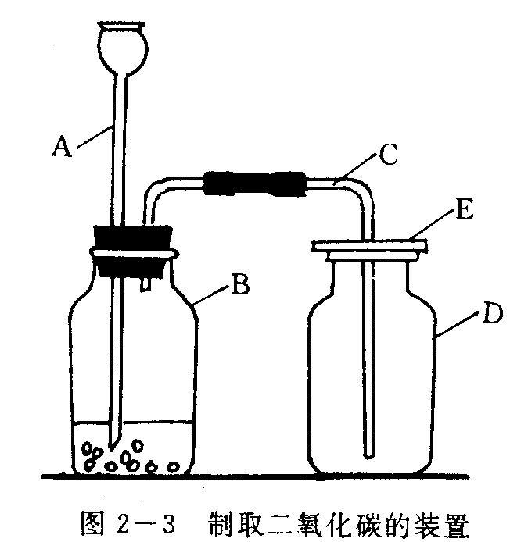

答案：
(一)1.B 2.A 3.B 4.A 5.D 6.B 7.A
8.下层；上层；大；支持。9、空气。10、CO₂ ;H₂O CO₂.11、CO₂ ;12、红；溶于水；碳酸；13、CO₂ ;供给呼吸。14、略
（二）1．B 2.B 3.A 4.D 5.A 6.B 7.C 8.A 9.B
10.氢气；CO₂ ; CO₂ ;氧气、CO₂ ; CO₂ ;11、大理石；稀盐酸；向上。12、略

